2026-2027学年第一学期七年级阶段考复习卷一
生 物
（试卷满分：100分 考试时间：60分钟）
班级 姓名 座号 考号
注意事项：
1．全卷两大题，33小题，试卷共8页，另有答题卡。
2．答案一律写在答题卡上，否则不能得分。
一、选择题（本大题共25小题。每小题2分，共50分。每小题只有一个选项符合题意）
1. 小明取玉米和花生的叶片进行研究，发现玉米的叶脉为平形状，花生的叶脉为网状。小明用到的科学方法是（ ）
A．观察法 B．讨论法 C．实验法 D．测量法
2. 下列关于科学观察的说法，不正确的是（ ）
A．科学观察是科学探究的一种基本方法
B．科学观察必须借助有关工具才能进行
C．观察是要全面、细致和实事求是，并及时记录下来
D．观察时要积极思考，多问几个为什么
3. 下列不属于生命现象的是（ ）
A．铁生锈 B．蝌蚪长成青蛙 C．北风吹，雁南飞 D．牛吃草
4. 下列关于诗文或俗语所蕴含的科学道理解释错误的是（ ）
A．种瓜得瓜，种豆得豆——生物的遗传现象
B．一母生九子，九子各不同——生物的变异现象
C．野火烧不尽，春风吹又生——生物的生长和繁殖
D．汗流浃背——生物的生活需要营养
5. 新冠病毒属于无细胞结构的生物，下列各组中均属于生物的是（ ）
A．艾滋病毒、生石花、珊瑚虫 B．钟乳石、珊瑚、水痘病毒
C．毒红菇、蜣螂、电脑病毒 D．钟乳石、智能机器人、猴痘病毒
6. 若在装片上写有数字“81”，放在显微镜下观察，在视野中看到的物像是（ ）
A．18 B．81 C．88 D．11
7. 使用显微镜时，可参照下图快速判断“污物”的位置，图中①②分别为（ ）
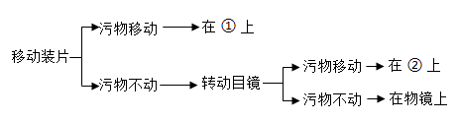
A．装片 装片 B．装片 目镜 C．目镜 目镜 D．目镜 装片
8. 下列是电光源显微镜在使用过程中遇到的问题与对应的解决办法，正确的是（ ）
A．视野较暗——改用大光圈 B．上升载物台——眼睛注视目镜
C．物像偏左——向右移动玻片 D．镜头污染——用干净的纱布擦拭
9. 在制作洋葱鳞片叶内表皮细胞临时装片的实验中，要将盖玻片的一边先接触水滴然后缓缓放下，这样的目的是（ ）
A．防止产生气泡 B．防止损害盖玻片
C．防止损伤待观察的标本 D．防止水溢出盖玻片
10. 下列有关人体组织及功能的叙述不正确的是（ ）
A．脑骨中的机械组织具有支持功能 B．小肠中的上皮组织能分泌消化液
C．大脑中的神经组织可以传导神经冲动 D．心脏中的肌肉组织具有收缩和舒张的功能
11. 如图是有关植物细胞结构的概念图，下列叙述正确的是（ ）
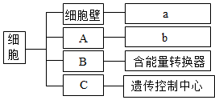
A．a可以表示“控制物质进出”
B．b可以表示“使细胞坚挺，可让物质自由进出”
C．B包括叶绿体，是呼吸作用的场所
D．C是细胞核，储存着遗传信息
12. 皮肤在人体表面起保护作用，如果不慎被划破，发生流血、疼痛现象。这说明皮肤具有（ ）
①上皮组织 ②神经组织 ③结缔组织 ④肌肉组织
A．③ B．①② C．①②③ D．①②③④
13. 下列结构按“从大到小”的顺序排列正确的是（ ）
①细胞核；②染色体；③DNA；④细胞
A．①②③④ B．④①②③ C．④①③② D．①④②③
14. 一粒种子能长成一棵参天大树的奥秘是（ ）
A．细胞生长使体积增大
B．细胞分裂使细胞的数量增多
C．细胞的体积增大与细胞的数量增多共同作用
D．种子中细胞吸水膨胀所致
15. 人体细胞染色体数是46条，经过2次细胞分裂后，新形成的细胞染色体数目是（ ）
A．23条 B．46条 C．92条 D．184条
16. 下列常用的实验材料中，与其他材料不属于同一个结构层次的是（ ）
A．洋葱内表皮 B．人口腔上皮 C．番茄果肉 D．大豆种子
17. 下图表示植物细胞的分裂过程，顺序正确的是（ ）
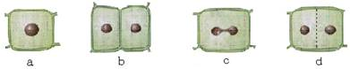
A．a→d→b→c B．a→b→c→d C．a→c→d→b D．c→d→a→b
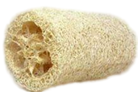
18. 丝瓜，夏季蔬菜，待其成熟干枯后，人们常常取出丝瓜络来刷碗或沐浴，这里的“经络”来自植物体（ ）
A．保护组织 B．薄壁组织
C．输导组织 D．分生组织
19. 如图中①、②、③分别代表洋葱根尖细胞、苦草叶肉细胞、人的肌肉细胞，则甲表示的细胞结构是（ ）
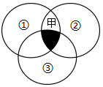
A．叶绿体 B．细胞膜 C．细胞壁 D．细胞质
20. “克隆羊”是取出A羊的乳腺细胞，放入 B羊的去核卵细胞中，形成的融合细胞经早期胚胎发育后植入C羊体内发育成小羊，则该小羊的长相与（ ）羊相似
A．A羊 B．B羊 C．C羊 D．不能确定
21. 下列关于一株小麦和一只猫的叙述不正确的是（ ）
A．细胞是它们结构和功能的基本单位 B．它们的发育起点都是受精卵
C．它们都有细胞、组织、器官、系统 D．它们的发育过程都有细胞分化
22. 近几年，随着短视频、直播平台兴起，“吃播”经济越发火爆。据报道某网红吃播因为长期暴饮暴食加重胃负担，造成胃的蠕动减慢，经常出现消化不良、胃痛甚至胃出血的症状，生命终止于29岁，令人心痛！下列关于胃的结构说法正确的是（ ）
A．胃能分泌胃液说明胃中有分生组织
B．胃能蠕动说明胃中有肌肉组织
C．胃出血说明胃中有神经组织
D．胃痛说明胃中有结缔组织
23. 食用红心火龙果时，手指和舌头会沾上红色，这些红色的汁液来自果肉细胞的（ ）
A．细胞壁 B．液泡 C．细胞质 D．叶绿体
24. 人造皮肤的研制过程中需要进行细胞培养。下列叙述错误的是（ ）
A．培养细胞时需添加葡萄糖、氨基酸、无机盐等物质
B．所有的物质都可以自由通过细胞膜
C．皮肤细胞中为其生长提供能量的主要是线粒体
D．细胞的各种结构协调配合，共同完成细胞的生命活动
25. 在观察洋葱表皮细胞实验的过程中，出现以下情形，其中描述正确的是（ ）
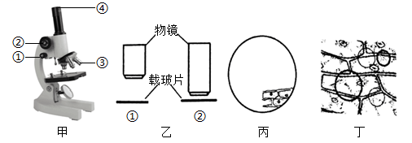
A．甲图在找到要观察的物像后，通过调节②来使物像更清晰
B．乙图在清晰物像的视野中，细胞数目最多的是②
C．丙图物像移到视野中央，应将载玻片往右下方移动
D．丁图中黑色的圆圈是大细胞
二、非选择题（本题共8小题，每空1分，共50分）
26.（4分）水仙是中国十大名花之一，是福建省的省花。穿山甲在福建分布广，现在数量已经很少，被列为国家一级保护野生动物。请判断正误：（对的打“√”，错的打“×”）
（1）水仙的叶肉细胞与穿山甲的肌细胞共有的结构是细胞壁、细胞质、细胞核。（ ）
（2）水仙进行光合作用的主要器官是叶。（ ）
（3）穿山甲的心脏和肺都属于器官。（ ）
（4）水仙与穿山甲的结构层次由微观到宏观都是细胞→组织→器官→生物体。（ ）
27.（5分）下图是芳芳同学在实验课上使用普通光学显微镜观察洋葱鳞片叶内表皮细胞、人的口腔上皮细胞临时装片的几个操作步骤及普通光学显微镜视野中看到的两个示意图。请据图回答问题。
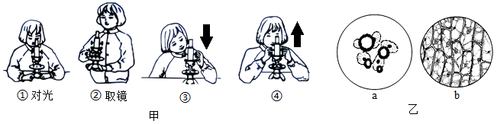
（1）芳芳使用普通光学显微镜的操作如图甲（①、②、③、④）所示，其正确的操作顺序是 （填标号）。
(2)芳芳在制作洋葱鳞片叶内表皮细胞、人的口腔上皮细胞临时装片时，取材料前在载玻片上滴加的液体分别是 和 。
(3)她在显微镜下看到的洋葱鳞片叶内表皮细胞是图乙中的 （填字母）。
(4)图乙中视野a出现的现象可能是盖盖玻片操作不规范引起的，那么制作细胞临时装片时，盖上盖玻片的正确操作方法是
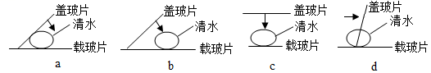
28.（6分）实验课上，同学们制作了洋葱鳞片叶内表皮细胞和口腔上皮细胞的临时装片，通过显微镜进行观察，观察结果如图所示，请据图回答问题。
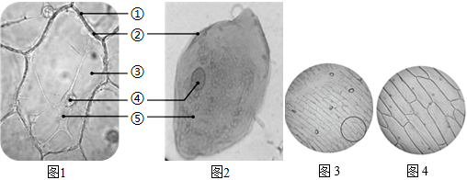
(1)图[ ]是显微镜下观察到的人体口腔上皮细胞的图片。
(2)图1中的结构[②] 在光学显微镜下不易被观察清楚。[ ] 是细胞的控制中心，内部有遗传物质DNA。
(3)洋葱鳞片叶内表皮细胞中的“能量转换器”是 。
(4)在显微镜（目镜10×，物镜4×）下观察洋葱鳞片叶内表皮，看到图3所示图像。为进一步观察细胞，换成10×的物镜，观察到图4的视野。图4中的细胞被放大了 倍。
(5)由图2细胞构成的组织是 ，它具有保护作用。
29. （7分）如图是小东同学制作并观察植物细胞临时装片的实验，请用你所学知识回答问题：
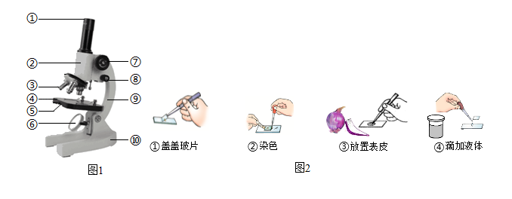
(1)使用显微镜时，对光成功的标志是看到一个 的圆形视野。上升载物台时，眼睛要看着[③] ，目的是避免其压碎玻片标本。放置好标本后，先转动[⑦] 使镜筒慢慢上升，直到看清物像。
(2)在观察时必须让可见光穿过被观察的物体，因此被观察的材料必须要 ，为了使制作的洋葱鳞片叶内表皮细胞临时装片更容易观察，需要对标本进行染色，图2的②中染色用的液体是 ，染色最深的结构是 。
(3)制作洋葱鳞片叶内表皮细胞临时装片的步骤如图2所示，正确的操作顺序为 。
30. （6分）请回答制作和观察人体口腔上皮细胞临时装片的几个问题：
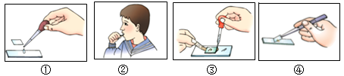
(1)图中几个实验步骤，正确的操作顺序是 （填标号）。
(2)要把位于视野右上方的物像移至视野的中央，应将载玻片向 移动；
(3)假若你所用的显微镜只有四个镜头，若想在视野中细胞数目最多，你认为应选用的镜头组合是 。
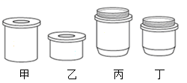
(4)某生按正确的操作步骤观察口腔上皮细胞，从低倍物镜换用高倍物镜时，应调节 ，结果视野变模糊，想看到清晰的物像应调节 。
(5)某生在观察人体口腔上皮细胞时，发现视野中有污点，推测是物镜受污染，解决方法是用 擦拭物镜。
31.（9分）亲爱的同学，经过对“生物体的结构层次”这一主题的学习，让我们明白了许多生物的生长发育都是从一个受精卵开始的，你也不例外，这让我们看到了生命的奇妙变化。如图甲为人体的结构层次示意图，图乙为番茄植株的结构示意图。请据图回答：
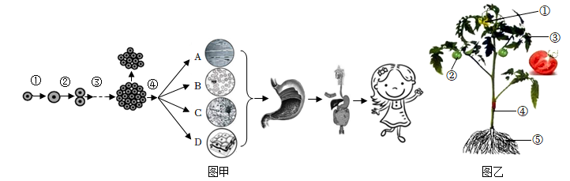
(1)在从一个受精卵细胞发展成一个完整的你的过程中，细胞主要经历图甲的过程。图甲中，①表示 过程，②③是 过程，通过②③过程，人的细胞数目不断增加；④是 过程，通过这一过程，相同的细胞发展成为多种多样的细胞，其结果是形成不同的 。
(2)请结合图甲，用文字和箭头对你的结构层次从微观到宏观进行准确地描述： 。
(3)图乙是一株完整的番茄植株，具有六种器官，其中③④⑤称为 器官。与你的结构层次相比，番茄植株的结构层次中没有 这一层次。
(4) 用热水烫番茄果实，很容易从表面撕下出层“皮”，这层皮属于 组织；将番茄果实从中央剖开，番茄的果肉是 组织。
32.（8分）如图表示细胞构成生物体的流程，1、2表示生理过程，a～f表示结构层次，请据图回答问题：（[ ]内填序号或者字母）
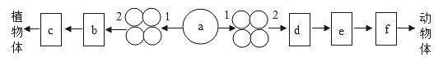
(1)图中a细胞是 。
(2) 染色体是由 和 组成的。在1的过程中，细胞核内的染色体先 ，后均分到两个新细胞中，也就是两个新细胞的染色体形态和数目 ，从而保证了细胞在前后代之间的连续性和稳定性。
(3) 大熊猫是我国的国宝。从动物体的结构层次分析，大熊猫的血液属于 [ ] ，肺属于 系统。
（4）油菜是中国最为重要的油料作物。油菜植物的叶中含有的能量转换器是 。
33.（5分）“出淤泥而不染，濯清涟而不妖，中通外直。”莲形象典雅，蕴藏着深厚的历史文化内涵。
（1）莲花品种繁多、颜色各异，使花瓣呈现不同颜色的色素存在于 中。“不染”是因为 （填细胞结构）将不需要的物质挡在细胞外。
（2）藕是莲的根状茎，属于植物体结构层次中的 。
（3）“藕断丝连”的“丝”属于植物的 组织。其中， 的功能是运输有机物。

